Театрализованная деятельность как средство развития эмоциональной сферы детей
Лукашенко А. В.
Государственное дошкольное образовательное
учреждение (ГДОУ) №116 Невского р-она

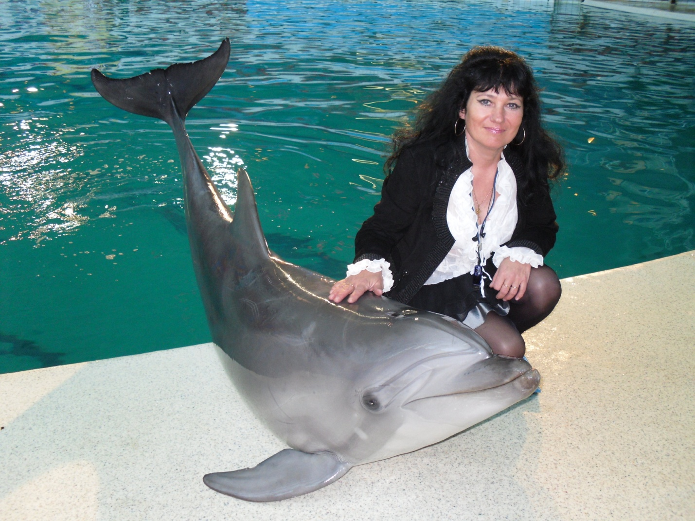

Санкт-Петербург
2011 г.
Театрализованная деятельность – это самый распространенный вид развития эмоций у детей. Она понятна и близка ребенку, заложена в его природе. Именно посредством театрализованной деятельности можно помочь ребенку раскрепоститься, понять другой мир – мир настроений и переживаний.
Театрализованная деятельность представляют собой особое творчество, которое расцветает в детские годы и сопровождает человека на протяжении всей его жизни. Меняются его взгляды на отношения с окружающими. Способность ребенка понимать и контролировать свои эмоции возрастает, но эмоциональная сфера сама по себе не развивается. Развитие творческой активности, изучение различных состояний, управление ими и овладение азбукой выражения эмоций происходит под влиянием педагога. Он помогает детям раскрываться в общении по ходу игры, побуждает воспроизводить текст, что позволяет лучше понять содержание, дать правильную оценку героям. Хорошим методом тренировки является пересказ. При этом главное, чтобы дети не заучивали текст наизусть, а старались импровизировать, поскольку заучивание текста затормаживает их свободную речь и действия, сковывает их творческие проявления. В процессе игры воспитатель приучает детей к использованию средств театральной выразительности: интонаций, мимики, жестов, поз, движений.
Практический опыт показывает, что дети приходят в детский сад с угнетенной эмоциональной сферой, они выражают свои эмоции в резкой форме. Этюды, упражнения, игры – это яркие эмоциональные средства, формирующие вкус детей, душевность, человечность, дружелюбие. Они благоприятствуют раскрытию способностей и их развитию.
Воспитательное значение театрализации состоит в формировании уважительного отношения детей друг к другу. Развитие эмоциональной сферы в познавательной деятельности и расширение знаний об окружающем мире с одной стороны и становление основных психических процессов с другой стороны, способствует возрастанию творческой активности детей. Дети проявляют большую любознательность, стремятся познать новое, становятся более целеустремленными. Занятия театрализованной деятельностью способствуют формированию воли, поскольку требуют трудолюбия и решительности. Под воздействием этого у детей развивается изобретательность, интуиция, способность импровизировать. Выступления на сцене перед зрителями повышают самооценку, помогают продемонстрировать свои умения и фантазию.
Для развития эмоциональной сферы детей педагогом могут использоваться этюды, упражнения и игры.
Этюды – это эмоционально-игровые ситуации, в которых по предложенной педагогом теме дети создают определенные художественные образы («На птичьем дворе», «Кот и пес»). В них на первый план выступает игровая сторона. Образные этюды помогут подвести ребенка к индивидуальной интерпретации не просто движений, но и их эмоционального состояния, характера. Для детей задача облегчается тем, что им необходимо понять и передать один эмоциональный элемент, а не полностью динамически развивающийся образ.
Образ в игровых упражнениях создается при соединении нескольких компонентов: движений, речи, реквизита («Мячик со словами», «Три медведя», «Три поросенка»). Игровые упражнения подбираются для определения характера передвижения и действия героя, силы, высоты и темпа голоса. Могут проводиться с детьми всей группы и отдельными подгруппами. Проводятся во время прогулок, во второй половине дня.
Игра - наиболее доступный для детей вид деятельности, способ переработки полученных из окружающего мира впечатлений и знаний («Добрый грузовичок», «Игрушки»). В игре ярко проявляются особенности мышления и воображения ребенка, его потребность в общении, эмоциональность и активность. Чем старше становятся дети, чем выше оказывается уровень общего развития, тем более ценной бывает направляемая педагогом игра для навыков проведения игр с правилами, нахождения партнеров, постановки целей и выбора средств для реализации ролей. Театрализованные игры вызывают и поддерживают у детей эмоционально-положительное отношение к игрушкам и партнерам по игре.
Театрализованная деятельность способствует осознанному восприятию эмоций персонажей, осознанному отношению к их поступкам в процессе реализации различных вариантов ролевого поведения. Формируются положительные навыки и привычки поведения. Обогащается словарь детей за счет слов, обозначающих эмоциональные состояния. Дети начинают больше любить сказки, просят чаще их читать, используют знания и умения, которые они приобрели в процессе театрализованной деятельности, проявляют свое творчество. Все это может положительно сказаться на учебе в школе и пригодиться в жизни.
Целенаправленная работа по развитию эмоций детей посредством театрализованной деятельности приводит к тому, что дети не просто учатся понимать эмоциональные состояния как свои, так и других людей, но и способны будут разными способами выражать собственные эмоции, управлять ими осознанно, и приобретут бесценный опыт общения со сверстниками.
Сильная эмоциональная насыщенность контактов со сверстниками в процессе театрализованной деятельности эффективно влияет на эмоциональное развитие детей.

Используемая литература:
- Буренина А. И.
«От игры до спектакля»
СПб, 1996 г – 92 с.
- Выготский Л. С.
«Воображение и творчество в детском возрасте»
М. – Просвещение, 1991 г. – 96 с.
3. Губанова Н. Ф.
«Театрализованная деятельность дошкольников»
М. «Вако», 2007 г. – 256 с.
4. Корогодский В. Я.
«Ваш театр»
М., «Знание», 1984 г. – 284 с.
5. Мухина В. О.
«Детская психология»
М., «Просвещение», 1985 г. – 275 с.
6. Скоролупова О. А., Логинова Л. В.
«Играем?... Играем!»
М., Издательство «Скрипторий 2003», 2006 г. – 125 с.
7. Шорохова О. А.
«Играем в сказку»
М., Творческий центр «Сфера», 2007 г. – 208 с.
8. Щеткин А. В.
«Театральная деятельность в детском саду»
М., «Мозаика-синтез», 2007 г. – 128 с.

